ΑΣΚΗΣΗ _2__

Αποθηκεύστε όλο το βιβλίο εργασίας με όνομα : ΑΣΚΗΣΗ 2 στο φάκελο: Τα έγγραφα μου \ Τάξη \Τμήμα \Ασκήσεις Excel\

Δραστηριότητα 1

Στο φύλο 1 στο Excel, να δημιουργήσετε τον παρακάτω πίνακα:
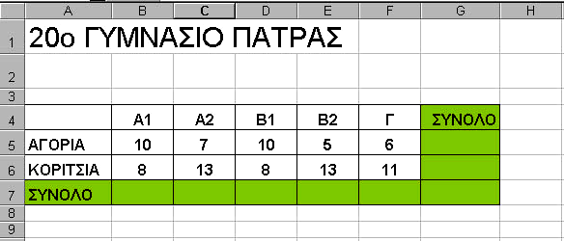

- Ο τίτλος έχει μέγεθος 22, ενώ τα υπόλοιπα έχουν μέγεθος 12

- Στοιχείστε τον τίτλο στο κέντρο τον τίτλο, συγχωνεύοντας τα κελιά Α1 έως G1

- Επιλέξτε έντονη γραφή , στοίχιση στο κέντρο, αριστερά ή δεξιά και κατάλληλα χρώματα, όπου εσείς νομίζετε .

- Για να εισάγεται χρώμα στα κελιά επιλέξτε τα πρώτα με το ποντίκι
Στη συνέχεια πατήστε τον «κουβά» και επιλέξτε χρώμα (π.χ πράσινο).

- Για να εισάγετε το περίγραμμα στα κελιά επιλέξτε τα πρώτα με το ποντίκι
Στη συνέχεια πατήστε το κουμπί με τα περιγράμματα και επιλέξτε το πλέγμα.

- Με τη χρήση κατάλληλων συναρτήσεων βρείτε τα σύνολα, όπου χρειάζεται.

- Μετονομάστε το Φύλλο 1 σε Δραστηριότητα 1

Δραστηριότητα 2

Στο ίδιο αρχείο αλλά στο φύλο εργασίας 2, δημιουργήστε τον παρακάτω πίνακα:

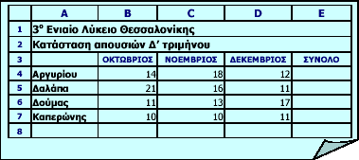

- Ο τίτλος έχει μέγεθος 16, ο υπότιτλος 14 ενώ τα υπόλοιπα έχουν μέγεθος 12

- Στοιχείστε τον τίτλο στο κέντρο τον τίτλο, συγχωνεύοντας τα κελιά Α1 έως Ε1

- Επιλέξτε έντονη γραφή , στοίχιση στο κέντρο, αριστερά ή δεξιά και κατάλληλα χρώματα, όπου εσείς νομίζετε .

- Με τη χρήση κατάλληλων συναρτήσεων βρείτε τα σύνολα, όπου χρειάζεται.

Μετονομάστε το Φύλλο 2 σε Δραστηριότητα 2

